Серпутько Роман Сергійович, аспірант,

Національний університет

«Львівська політехніка», м. Львів

ORCID: 0009-0004-9324-0368

МЕТОДИКА ЕКСПЕРИМЕНТАЛЬНИХ ДОСЛІДЖЕНЬ ГРАВІТАЦІЙНОГО ДОЗАТОРА СИПКИХ МАТЕРІАЛІВ
Гравітаційні дозатори сипких матеріалів широко застосовуються в промисловості, сільському господарстві, для точного та безперервного дозування матеріалів. Ефективність роботи залежить від параметрів конструкції, фізико-механічних властивостей матеріалу і налаштувань дозатора.
Особливістю конструкції таких дозаторів є здатність безперервно пропускати потік матеріалу через робочий орган з заданим радіусом кривизни ρ, що забезпечує відсікання ударних навантажень $F_{уд.}$ і сприймає тільки вагу продукту, що уможливлює визначення кількості з дозованого матеріалу. Відхилення робочого органу з масою продукту на кут вимірюється тензометричним давачем. Давач прокалібрований відповідно до маси матеріалу, який у вигляді потоку переміщується під дією гравітаційної сили по поверхні дозатора. Такий метод зважування уможливлює великий діапазон дозування, а конструкція самого дозатора є простою у виготовленні й застосуванні. Розроблення й дослідження конструкції гравітаційного дозатора високої точності зважування є актуальною задачею й користується значним попитом для дозування й пакування сипких матеріалів безпосередньо в технологічному потоці виробничого процесу пакування матеріалів.
Розроблений гравітаційний дозатор приведений на рис. 1. Дозатор складається з дозуючого робочого органу 1, площинна поверхня якого виконана у вигляді кривизни радіусом ρ. Площина регулюється по відношення до вертикалі на кут ±α. Тензометричний давач 2 вимірює масу потоку матеріалу, який рухається по площині дозатора. Бункер 4 для сипкого матеріалу кріпиться на жорсткій рамі 3. Шибер 5 регулює потік матеріалу з бункера 4 на дозуючий робочий орган.

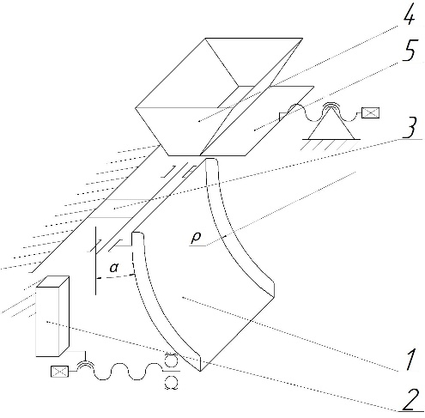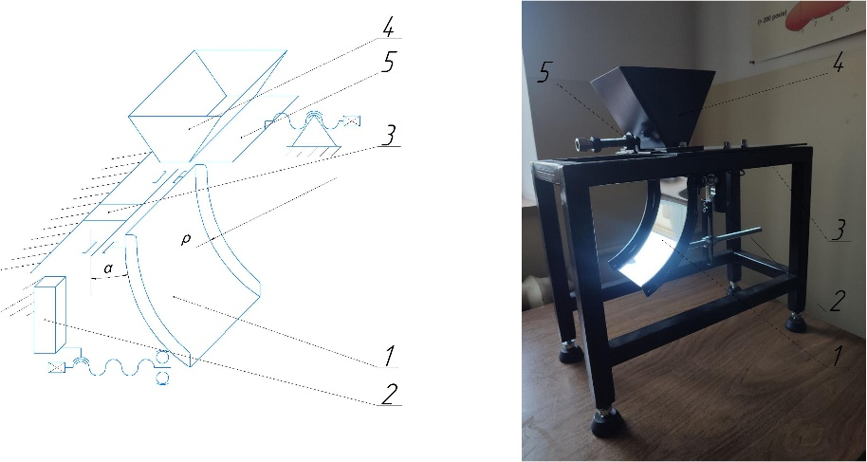

а) б)

Рис. 1 Гравітаційний дозатор сипких матеріалів

а- схема гравітаційного дозатора; б – загальний вигляд
Експеримент дослідження дозування проходить так: з бункера матеріал потрапляє на робочий орган, який передає зусилля до тензодатчика, фіксуються дані, змінюються фактори, та повторюється цикл.
Основними фактори які впливають на продуктивність дозування є радіус кривизна ρ, робочого органу, та кут нахилу робочого органу до вертикалі, ±α. Критеріями відгуку прийняли продуктивність Q. Для даного критерію використовуємо відому методику, двофакторний планований експеримент, [1].
Матриця факторного планованого експерименту має вигляд табл. 1.
Таблиця 1 – Матриця плану експерименту
№  досліду | Варіювання факторів |  | Критерії відгуку
 | x₁ | x₂ | Q
1 | +1 | +1 | у₁
2 | -1 | -1 | у₂
3 | +1 | -1 | у₃
4 | -1 | +1 | у₄
5 | +1 | 0 | у₅
6 | -1 | 0 | у₆
7 | 0 | +1 | у₇
8 | 0 | -1 | у₈
9 | 0 | 0 | у₉
На основі теоретичних досліджень, вибрано рівні варіювання факторів, та їх кодові значення, приведено в табл. 2.
Таблиця 2 – Інтервали і рівні варіювання факторів
Фактор | Позначення | Розмірність | Рівні факторів |  |  | Інтервал варіювання ε
 |  |  | верхній | нульовий | нижній
 |  |  | Кодові значення
 |  |  | +1 | 0 | -1
Радіус кривизна робочого органна, ρ | х₁ | мм | 120 | 140 | 160 | 20
Кут нахилу робочого органу до вертикалі, α | х₂ | град. | -10 | 0 | 10 | 1
Кодування факторів провели відомою методикою [1]:
де х_{і} – кодоване значення фактора (безрозмірна величина), верхній рівень позначається +1, нижній –1 (в центрі експерименту нульовий рівень);
Х_{і} – натуральне значення фактора;
Х_{і0} – натуральне значення фактора на нульовому рівні;
ε – інтервал варіювання.
Інтервал варіювання визначали за формулою :
,
де х_{і}^{в}, х_{і}^{н} – значення -го фактора на верхньому і нижньому рівні відповідно.
Опрацювання експериментальних даних, здійснюємо відомою методикою [2,3]. Та приведеним рівнянням регресії [1]:
$$y=b_{0}+b_{1}x_{1}+b_{2}x_{2}+b_{11}x_{1}^{2}+b_{22}x_{2}^{2}+b_{12}x_{1}x_{2}$$
де $x_{1}x_{2}$ – кодові значення факторів;
$b_{0}, b_{i}, b_{ij}, b_{ii}$ - коефіцієнти регресії що визначаємо з методики [2,3].
Література:
- М. Бембеник, В. Дмитрів, В. Банга, Р. Городняк. Дозатор-змішувач сипких матеріалів. Теорія і практика: монографія. – Львів : СПОЛОМ, 2024.- 172 с. 100 екз.
- Дмитрів І.В. Теорія та технології наукових досліджень: механічна інженерія. Львів: СПОЛОМ, 2017. 212 с.
- Дмитрів І.В. Автомобільний транспорті. Теорія і практика наукових досліджень: навч. посіб. Національний університет «Львівська політехніка». Львів: СПОЛОМ, 2017. 212 с.

